Nombre: Ariel Camilo Sánchez López

Diagrama de Clases Calculadora de Matrices

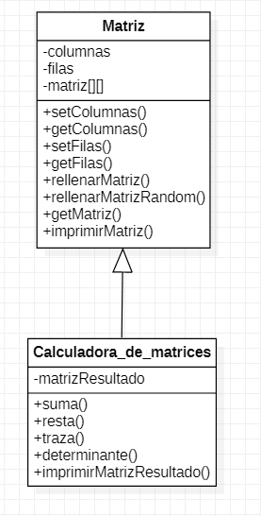

Diagrama de clases Numero

